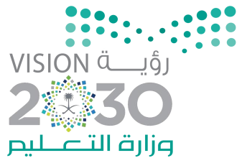
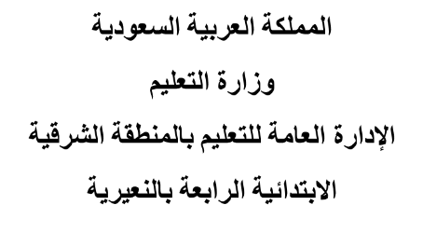
الرؤية : الريادة ابناء جيل مبدع | الرسالة : تقديم خدمات تربوية و تعليمية ذات جودة عالية وفق معايير عالمية بمشاركة مجتمعية | القيم : المواطنة – الإتقان – العمل بروح الفريق – التنمية الذاتية – المسؤولية الاجتماعية
تقرير تنفيذ أسبوع الفضاء 2018 م
مكتب تعليم النعيرية
م |  |  | اسم المدرسة | المرحلة | عنوان الحدث | رقم الحدث | عدد الطلبة و منسوبات المدرسة الحاضرات للفعاليات | هل تم التسجيل بالموقع  نعم / لا | هل تم إدارج التقرير و الصور بالموقع  نعم / لا
1 |  |  | الابتدائية الرابعة | الابتدائية | القمر : بوابة النجوم | 206590 | 515 | نعم | نعم
 | الايجابيات |  |  |  |  |  | فرص التحسين
 | - التركيز على أهمية القمر باعتباره بوابة النجوم .  - التذكير بأول خطوة بشرية هبطت على سطح القمر منذ 50 عام  - توضيح مساهمات استكشاف الفضاء و فائدة التطور العلمي و التقني . |  |  |  |  |  | حث الطالبات على الاطلاع و القراءة عن القمر و النجوم
وصف لأبرز الفعاليات
- رسم الطالبات القمر و النجوم في ساعة النشاط و ذلك يوم الاثنين 8 / 2
- إذاعة مدرسية عن أسبوع الفضاء تحت (عنوان القمر : بوابة النجوم ) في يوم الأربعاء 10/ 2
- عمل ركن لعرض أعمال الطالبات و المعلمات يوم الخميس 11 / 2
صور للتوثيق
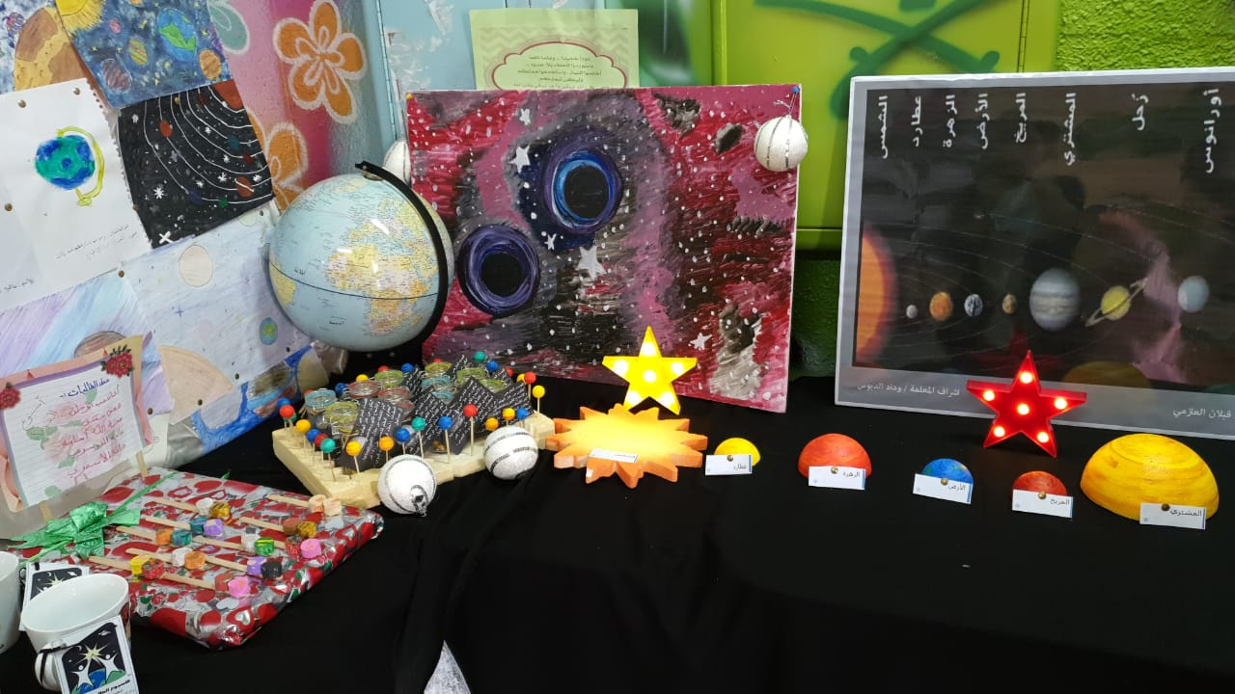
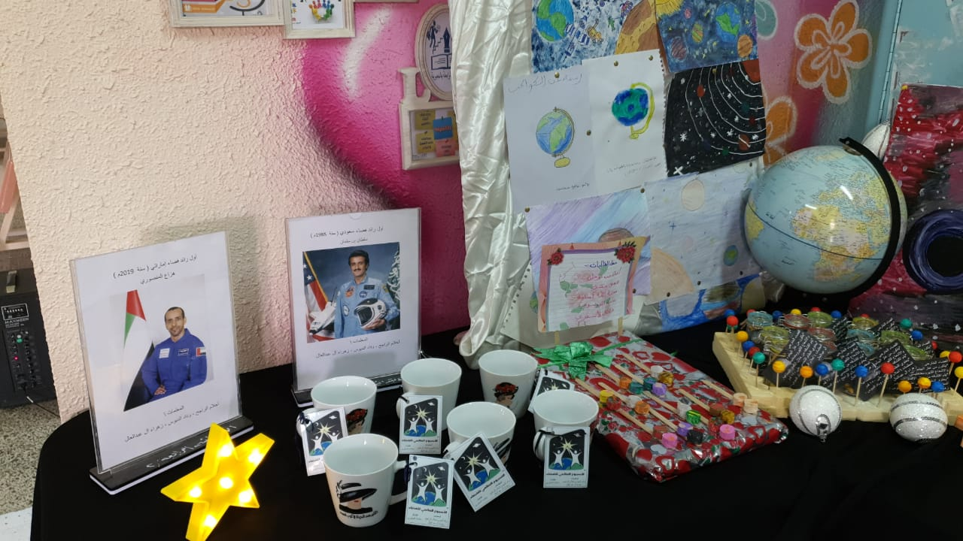
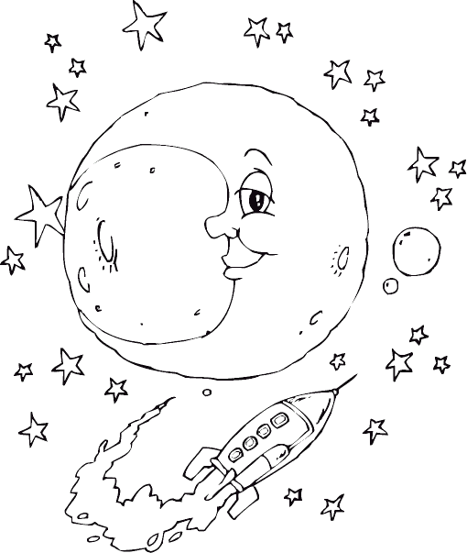

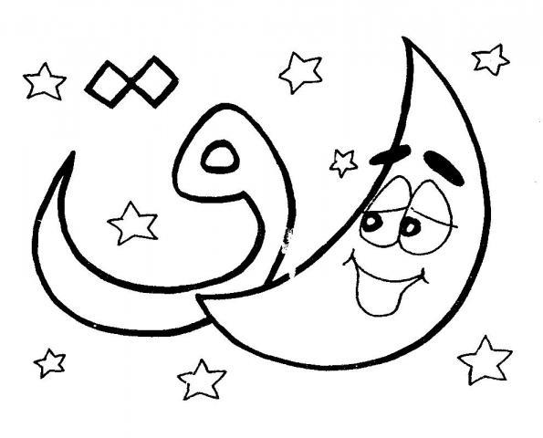

اسم معدة التقرير قائدة المدرسة /
رائدة النشاط أ / معصومه الجارودي أ / سلطانة فيصل المطيري

